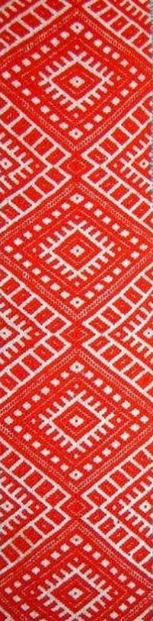**Пермский государственный гуманитарно-педагогический университет**

*17 апреля 2015 г.*

*15.00 – 17.30*

*Актовый зал IV корпуса ПГГПУ*

*(г.Пермь, ул.Пушкина, 42)*

**Программа**

**встречи главы Коми-Пермяцкого округа – министра Пермского края и глав муниципальных районов Коми-Пермяцкого округа Пермского края**

**со студентами Пермского государственного гуманитарно-педагогического университета - выпускниками образовательных учреждений Коми-Пермяцкого округа**

1. Приветственное слово

*Проректор по учебной работе Егоров Константин Борисович*

1. Социальное партнерство как условие обеспечения качества подготовки специалистов с высшим педагогическим и гуманитарным образованием

*Начальник Учебно-методического управления Зеленина Наталья Юрьевна*

1. Современное социально-экономическое положение Коми-Пермяцкого округа

*Глава Коми-Пермяцкого округа – министр Пермского края Рычков Виктор Васильевич*

1. Система образования Коми-Пермяцкого округа. Меры государственной поддержки работников образования в Пермском крае

*Министр образования и науки Пермского края Кассина Раиса Алексеевна*

1. Система образования города Кудымкара и районов Коми-Пермяцкого округа. Дополнительные меры поддержки молодых специалистов в муниципальных образованиях Коми-Пермяцкого округа

*Главы муниципальных образований Коми-Пермяцкого округа*

1. Обсуждение в формате «вопрос-ответ»
2. Выступление коми-пермяцкого ансамбля *«Шондiбан»*
3. Индивидуальные и групповые консультации с участием глав муниципальных образований, подписание дополнительных соглашений к целевым контрактам

Организатор встречи –

*отдел практики, трудоустройства и профессионального сопровождения УМУ*

Ответственный за проведение мероприятия – начальник отдела *Тюлькина Дина Владимировна*, тел.(342)2190-725, 89504674686,

e-mail: [career@pspu.ru](mailto:career@pspu.ru)